**IT1436** *Scheda creata il 9 maggio 2023*

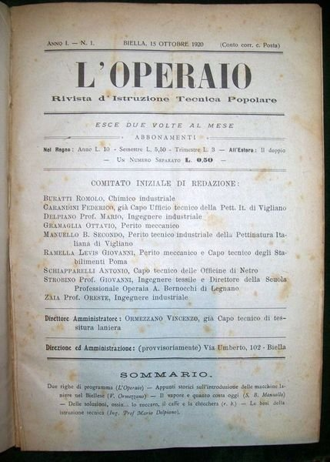

**Descrizione storico-bibliografica**

L'\***operaio** : giornale ebdomadario. - Torino : Tip. Candeletti, 1872-1874. – 3 volumi ; 39 cm. ((Descrizione basata su: anno 1, n. 6 (10 febbraio 1872). - Il sottotitolo varia. - LO10757271; CFI0710510

L'\***operaio** : gazzetta della provincia di Novara. - Gattinara : Tip. ed. G. Perino, [1882-1897]. – 16 volumi ; 48 cm. ((Quotidiano. - Descrizione basata su: anno 10, n. 284 (1891). - CFI0706892 LO10758655

Variante del titolo: L'*operajo : gazzetta della Provincia di Novara

Soggetto: Novara <prov.> - 1882-1897

L'\***operaio** : giornale della democrazia vercellese. – Anno 1, n. 1 (5 gennaio 1883)-anno 1, n. 17 (1883). - Vercelli : Tip. Nauferti, 1883. – 1 volume. ((Settimanale. - CFI0706927

\***Libero operaio**. - Vercelli : Tip. Nauferti, 1884. – 1 volume. ((Settimanale

Soggetto: Politica – Vercelli – 1883-1884

L'\***operaio** : giornale democratico, quotidiano, italiano. - Alessandria : Tip. Il progresso, 1889. – 1 volume ; 41 cm. ((Descrizione basata su: anno 1, n. 5 (5 aprile 1889). - LO10757226

L'\***operaio** : giornale politico amministrativo. - Anno 1, n. 1 (15 settembre 1889)-anno 1, n. 6 (1889). - Acqui : Tip. Lit. A. Tirelli, 1889. – 1 volume ; 38 cm. ((Periodicità non determinata. - CUBI 423824. - BNI 1889-9436. - CFI0360285

L'**\*operaio** : rivista d'istruzione tecnica popolare. - Anno 1, n. 1 (15 ottobre 1920)-anno 23 (1942). - Biella : [s. n.], 1920-1942. – 23 volumi : ill. ; 24 cm. ((Bimensile; poi mensile. – BNI 1921-1835. - TO00190418

Soggetto: Istruzione tecnica - Periodici

**Copia digitale** 1920-1942 a: <http://digitale.bnc.roma.sbn.it/tecadigitale/emeroteca/classic/TO00190418>

**Note e riferimenti bibliografici**

* <https://www.bfscollezionidigitali.org/entita/13495-galleani-luigi>.
* <https://www.treccani.it/enciclopedia/luigi-galleani_(Dizionario-Biografico)/>.